Hello how areu

oiewwiwiwiiwiiwiwi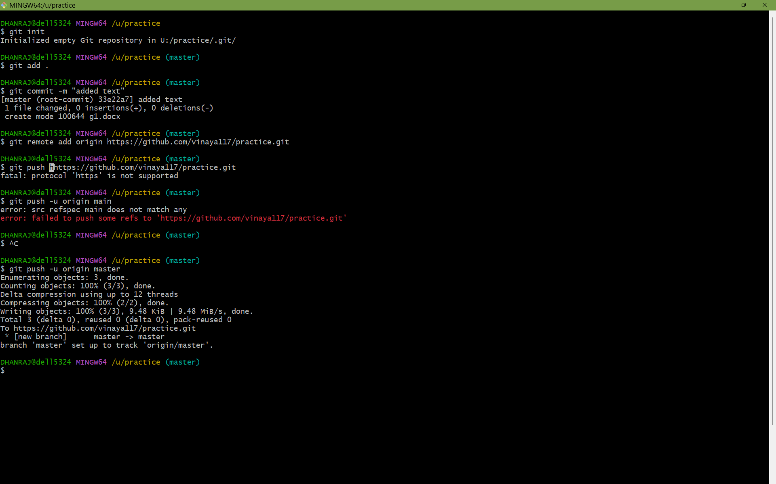

iusgsuyhg

MONKEY D. LUFFY

kaknoa